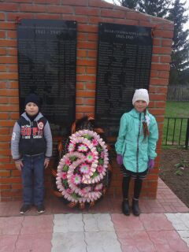
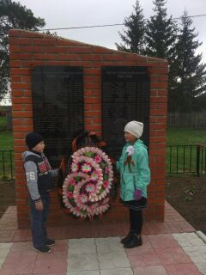

8 мая 2017 года молодое поколение возлагает венок у монумента участников ВОВ в деревне Абдул-Салманы Алькеевского района РТ .

